Δίκτυο είναι μια ομάδα από υπολογιστές σαν την Εικόνα ... η συσκευές, συγκεκριμένα συκευές θα εξηγηθεί σε επόμενη ενότητα, οι οποίοι μπορούν να στείλουν μυνήματα και διάφορα πράγματα που λέγωνται έγγραφα όπως είναι εικόνα, βίντεο, μουσική. Οι υπολογιστές αυτές μπορούν να βρίσκονται είτε μακρυά η κοντά όπως για παράδειγμα ένας υπολογιστής στην Ελλάδα μπορεί να συνδεθεί με έναν άλλον στην Κίνα. Με αυτή την ένοια υπάρχουν κατηγορίες δικτύων με βάση την απόσταση τους όπως είναι τα τοπικά δίκτυα, δηλαδή όπως είπαμε και πρίν μια ομάδα υπολογιστών μέσα σε ένα κτήριο η σε ένα σπίτι η σε ένα σχολείο και σε ένα γραφείο η ακόμα και σούπερ μάρκετ.

Για να σταλθούν τα μυνήματα και τα έγγραφα θα χρειαστεί μια σύνδεση, η σύνδεση αυτή μπορεί να γίνει είτε με καλώδια τα οποία περνάνε κάτω από την θάλασσα μέσα σε σολήνες, ακόμα με ακτίνες λέϊζερ και δορυφόρους που βρίσκωνται στο διάστημα, μηχανές οι οποίες στέλνουν αόρατο σήμα στην γη σε σημείο όπου υπάρχει κεραία. Κεραία είναι μια συσκευή η οποία στέλνει η δέχεται τα αόρατα σήματα τα οποία περιέχουν πληροφορίες, οι πληροφορίες αυτές είναι τα έγγραφα η οτιδήποτε άλλο. Για να καταλάβουμε καλύτερα με ένα απλό παράδειγμα για το τι είναι η κερέα, τουλάχιστων μια από αυτές γιατί υπάρχουν πολλά είδη, ας σκεφτούμε πως για να μπορούμε να βλέπουμε κινούμενα σχέδια στην τηλεόραση χρειάζεται μια κερέα που έχουμε έξω από το σπίτι μας η οποία δέχεται σήματα από μια άλλη κερέα σε πολύ μακρυνή απόσταση για να μπορούμε να βλέπουμε γενικά τηλεόραση. Στην Εικόνα ... μπορούμε να καταλάβουμε τι είναι μια εικόνα όταν την δούμε.

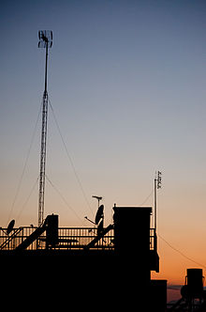

**Εικόνα 1 – Κεραία / Πυγή: https://commons.wikimedia.org/wiki/File:Ultra_high_frequency.jpg**

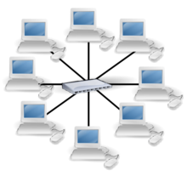

**Εικόνα 2 – Δίκτυο / Πυγή : https://el.wikipedia.org/wiki/%CE%94%CE%AF%CE%BA%CF%84%CF%85%CE%BF_%CF%85%CF%80%CE%BF%CE%BB%CE%BF%CE%B3%CE%B9%CF%83%CF%84%CF%8E%CE%BD**

ΠΕΡΙΓΡΑΦΗ ΜΑΘΗΜΑΤΟΣ

Το μάθημα αυτό αποτελείτε από τρεία κεφάλαια στα οποία το πρώτο είναι μια βασική εισαγωγή στην πληροφορική με σκοπό στο να καταλάβουμε πρίν προχωρίσουμε στο βασικό κομμάτι που είναι η δημιουργία ηλεκτρονικού ταχυδρομικού λογαριασμού